Белорусский государственный технологический университет
Факультет информационных технологий
Кафедра информационных систем и технологий

Лабораторная работа № 2
По дисциплине «Информационная безопасность»
На тему «Элементы теории информации. Параметры и характеристики дискретных информационных систем»

Выполнила:
Студентка 3 курса 9 группы
Фамилия Имя Отчество
Преподаватель: асс. Фамилия Имя Отчество

Минск 2026

Оглавление
Введение 3
1 Ход работы 4
1.1 Разработка функций для анализа 4
1.2 Анализ частотных характеристик алфавитов 6
1.3 Расчет энтропийных характеристик 7
1.4 Анализ бинарного представления сообщения 9
1.5 Анализ влияния ошибок в канале связи 10
Заключение 12

Введение
В современном мире информация является одним из наиболее ценных ресурсов, а информационные системы пронизывают все сферы человеческой деятельности. От эффективности функционирования дискретных информационных систем зависит качество передачи, хранения и обработки данных, что делает актуальным глубокое понимание их параметров и характеристик. Теория информации, основанная трудами Клода Шеннона и Ральфа Хартли, предоставляет математический аппарат для количественного измерения информации и анализа свойств источников сообщений, каналов связи и кодов.
Целью данной лабораторной работы является приобретение практических навыков расчета и анализа параметров и информативных характеристик дискретных информационных систем. В процессе выполнения работы предстоит решить ряд задач: во-первых, закрепить теоретические знания по основам теории информации, включая понятия энтропии, избыточности, количества информации и условной энтропии; во-вторых, разработать приложение для автоматизации расчетов указанных характеристик; в-третьих, оформить результаты в виде описания разработанного приложения, методики выполнения экспериментов и полученных результатов.
Объектом исследования в данной работе выступают дискретные информационные системы, а предметом исследования — их параметры и информативные характеристики, такие как энтропия Шеннона, энтропия Хартли, избыточность алфавита, количество информации в сообщениях, а также влияние помех в канале связи на эффективную энтропию.
Для достижения поставленной цели необходимо выполнить анализ частотных характеристик текстов на различных языках (в частности, на болгарском и испанском), рассчитать энтропийные показатели для соответствующих алфавитов, исследовать бинарное представление текстовой информации в кодировке UTF-8, а также промоделировать работу двоичного симметричного канала при различных значениях вероятности ошибки. Практическая значимость работы заключается в возможности применения разработанного программного инструмента для учебных и исследовательских целей при изучении курсов, связанных с теорией информации и защитой данных.

- Ход работы
В ходе работы было разработано приложение на языке JavaScript для расчета энтропийных характеристик текстовых файлов. Приложение состоит из набора функций, реализующих необходимый математический аппарат, и веб-интерфейса для загрузки файлов и отображения результатов.
Для анализа были выбраны два текстовых файла на языках, удовлетворяющих условиям задания:
- Болгарский язык (кириллица) – текст объемом несколько килобайт.
- Испанский язык (латиница) – текст аналогичного объема.
Также для анализа бинарного алфавита использовалась строка-образец, содержащая вымышленное ФИО студента: «Иванова Инна Ивановна».
- Разработка функций для анализа
Первым шагом была реализация набора функций, выполняющих основные расчеты.
- Функция calculateFrequencies: принимает текст, исключает из подсчета пробельные символы (пробелы, переносы строк) и возвращает словарь частот для каждого символа. Код функции представлен в листинге 1.1.
function calculateFrequencies(text) {
const freq = {};
let totalChars = 0;
for (let char of text) {
if (char === ' ' || char === '\n' || char === '\r' || char === '\t') continue;
freq[char] = (freq[char] || 0) + 1;
totalChars++;
} return { freq, totalChars };}
Листинг 1.1 – Функция для подсчета частоты появления символов
- Функция calculateShannonEntropy: на основе данных о частотах вычисляет энтропию алфавита по формуле Шеннона. Код функции представлен в листинге 1.2.
function calculateShannonEntropy(freqData) {
let entropy = 0;
const total = freqData.totalChars;
if (total === 0) return 0;
for (let char in freqData.freq) {
const prob = freqData.freq[char] / total;
entropy -= prob * Math.log2(prob); }
return entropy.toFixed(4);}
Листинг 1.2 – Функция для подсчета энтропии Шеннона
- Функция calculateHartleyEntropy: вычисляет энтропию Хартли как логарифм мощности алфавита (количества уникальных символов). Код функции представлен в листинге 1.3.
function calculateHartleyEntropy(freqData) {
const alphabetSize = Object.keys(freqData.freq).length;
return (Math.log2(alphabetSize) || 0).toFixed(4);}
Листинг 1.3 – Функция для подсчета энтропии Хартли
- Функция stringToBinary: преобразует строку в ее бинарное представление в кодировке UTF-8. Для этого используется встроенный объект TextEncoder, который корректно обрабатывает многобайтовые символы. Каждый байт преобразуется в 8-битную строку. Код функции представлен в листинге 1.4.
function stringToBinary(str) {
let binaryStr = '';
const encoder = new TextEncoder();
const bytes = encoder.encode(str);
for (let byte of bytes) {
let binary = byte.toString(2);
binary = '0'.repeat(8 - binary.length) + binary;
binaryStr += binary;
} return binaryStr;}
Листинг 1.4 – Функция для преобразования строки в бинарный вид
- Функции calcConditionalEntropy и calcEffectiveEntropy: реализуют расчет условной энтропии канала H(Y|X) и эффективной энтропии источника для заданной вероятности ошибки p в двоичном симметричном канале (ДСК). Код функции представлен в листинге 1.5.
function calcConditionalEntropy(p_error) {
const q = 1 - p_error;
if (p_error === 0 || p_error === 1 || p_error === 0.5) { if (p_error === 0.5) return (1).toFixed(4);
return '0.0000';
}
return (-p_error * Math.log2(p_error) - q * Math.log2(q)).toFixed(4);}
function calcEffectiveEntropy(p_error) {
const condEntropy = parseFloat(calcConditionalEntropy(p_error));
return (1 - condEntropy).toFixed(4);}
Листинг 1.5 – Функция для расчета энтропии
Разработанный программный комплекс представляет собой законченное решение для анализа информационных характеристик дискретных систем, реализующее все необходимые расчеты в соответствии с целью лабораторной работы.
- Анализ частотных характеристик алфавитов
После загрузки файлов приложение рассчитывает частоты появления символов. На основе этих данных были построены гистограммы частот для исследуемых алфавитов. Гистограмма частот появления первых 15 символов болгарского алфавита представлена на рисунке 1.1.
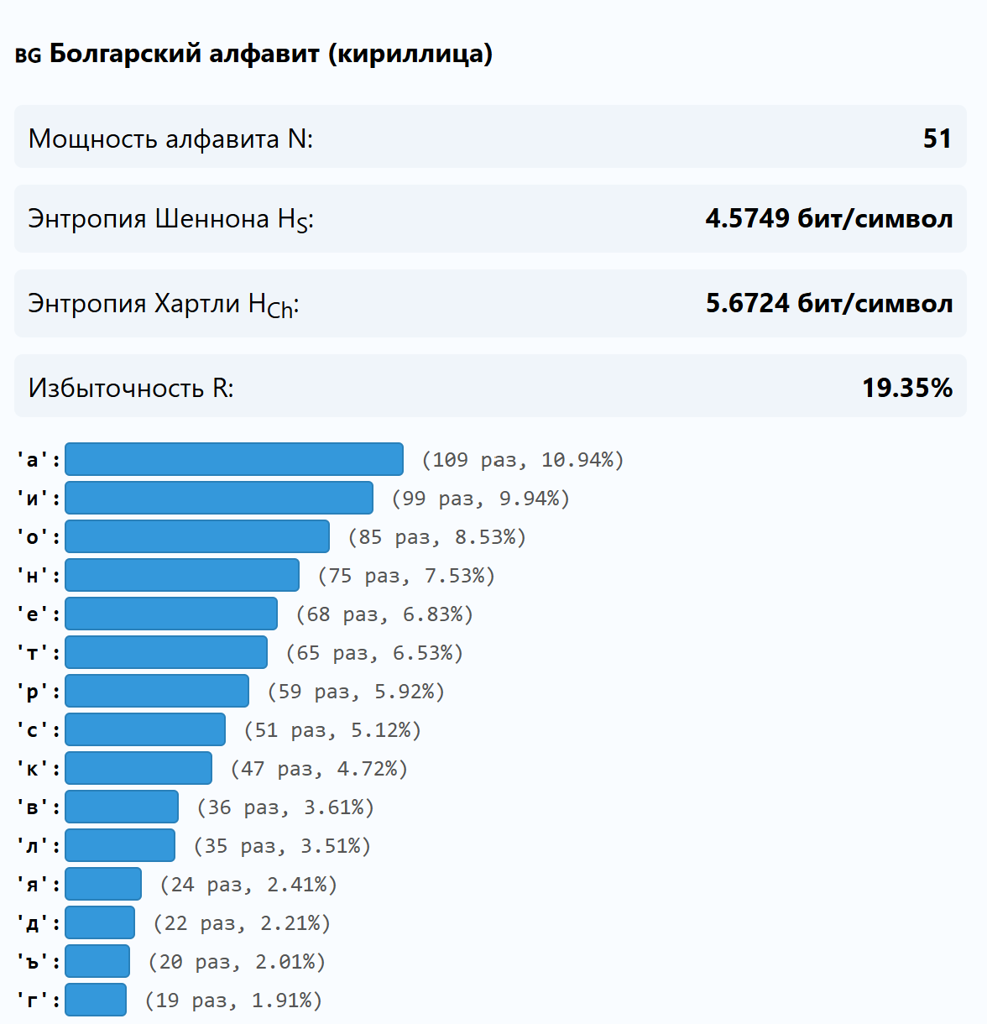
Рисунок 1.1 – Гистограмма частот для болгарского алфавита
Гистограмма частот появления первых 15 символов испанского алфавита представлена на рисунке 1.2.
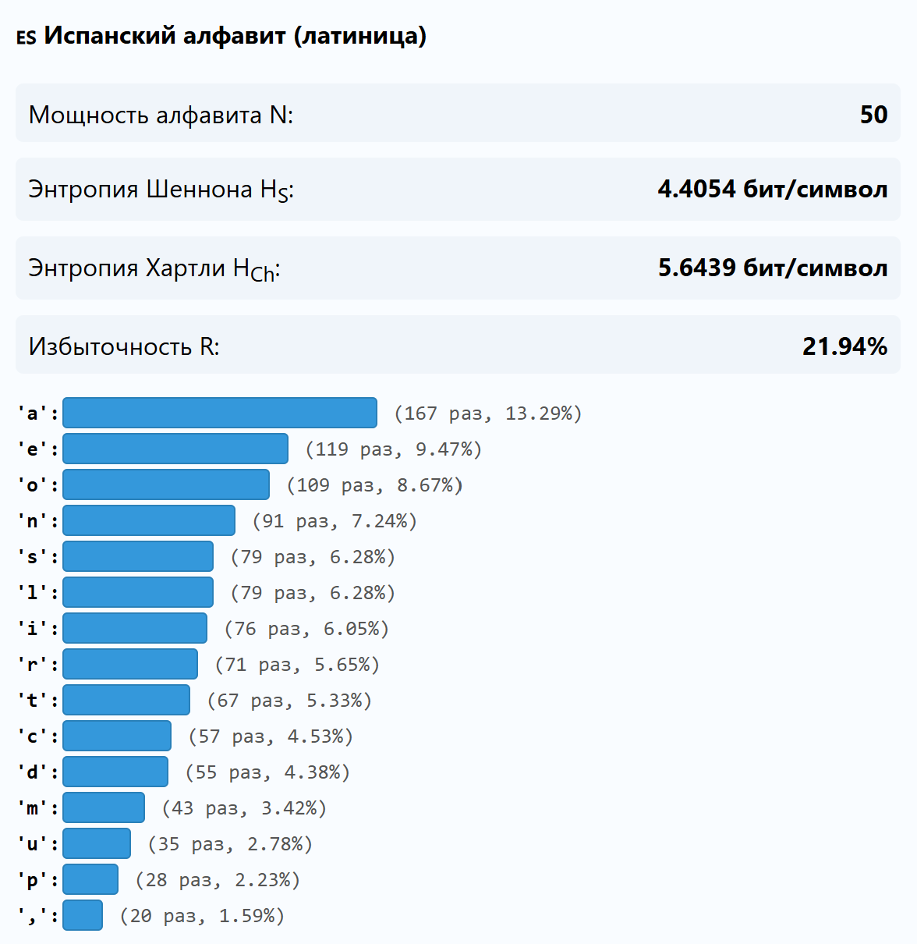
Рисунок 1.2 – Гистограмма частот для испанского алфавита
Из полученных гистограмм видно, что для болгарского алфавита наиболее часто встречающимися символами являются «а» (10.94%), «и» (9.94%) и «о» (8.53%), что соответствует фонетическим особенностям болгарского языка. В испанском алфавите лидируют символы «а» (13.29%), «е» (9.47%) и «о» (8.67%), причем высокая частота «е» характерна для многих европейских языков, а частота «n» (7.24%) отражает распространенность этого звука в испанской речи.
В обоих алфавитах наблюдается неравномерность распределения частот: небольшое количество символов встречается значительно чаще остальных, что является основной причиной того, что энтропия Шеннона, учитывающая эту неравномерность, оказывается ниже энтропии Хартли. Избыточность болгарского алфавита составила 19.35%, а испанского – 21.94%, что говорит о несколько большей предсказуемости болгарского текста в данном образце. Разница в избыточности объясняется как особенностями самих языков, так и спецификой выбранных текстовых фрагментов.
Полученные значения избыточности согласуются с известными данными по славянским и романским языкам, а понимание частотных характеристик алфавитов имеет важное практическое значение при разработке алгоритмов сжатия данных и оптимизации кодирования информации в системах передачи данных.
- Расчет энтропийных характеристик
С использованием разработанных функций были рассчитаны энтропии Шеннона и Хартли для каждого алфавита, а также избыточность. Результаты представлены в таблице 1.1.
Таблица 1.1 – Энтропийные характеристики исследуемых алфавитов
Характеристика | Болгарский алфавит | Испанский алфавит | Бинарный алфавит (болг.) | Бинарный алфавит (исп.)
Мощность алфавита | 51 | 50 | 2 | 2
Энтропия Шеннона | 4.5749 | 4.4054 | 0.9855 | 0.9943
Энтропия Хартли | 5.6724 | 5.6439 | 1.0000 | 1.0000
Избыточность | 19.35% | 21.94% | 1.45% | 0.57%
На рисунке 1.3 представлен вывод энтропийных характеристик результатов для болгарского алфавита.
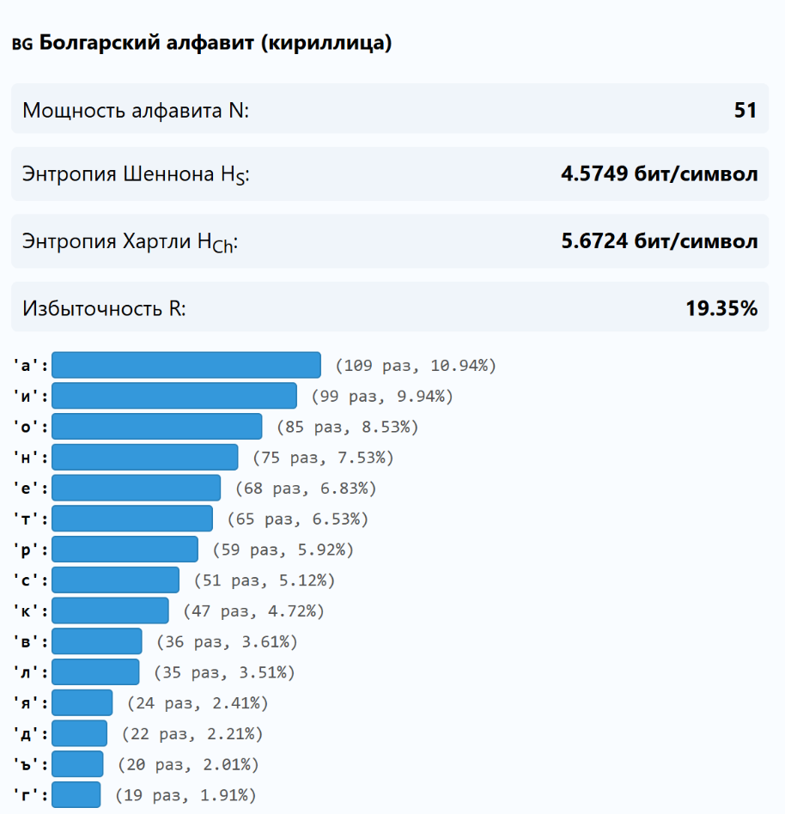
Рисунок 1.3 – Результаты расчета энтропии для болгарского алфавита
На рисунке 1.4 представлен вывод результатов энтропийных характеристик для испанского алфавита.
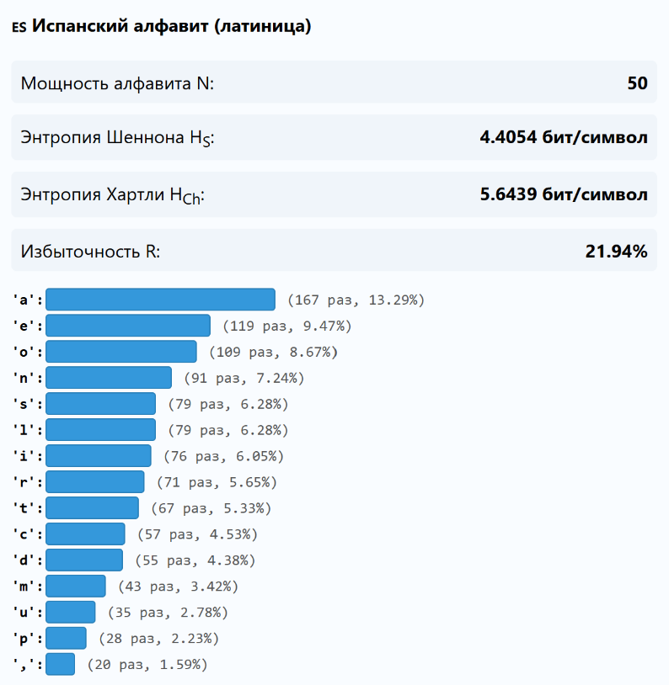
Рисунок 1.4 – Результаты расчета энтропии для испанского алфавита
Энтропия Шеннона для обоих алфавитов оказалась меньше энтропии Хартли, что объясняется неравномерностью распределения вероятностей появления символов в тексте: некоторые буквы встречаются чаще, а некоторые – реже. Разница между этими величинами характеризует избыточность языка. Для болгарского алфавита избыточность составила 19.35%, а для испанского – 21.94%, что говорит о наличии резерва для сжатия данных в обоих языках, причем болгарский текст в данном образце оказался несколько более избыточным и предсказуемым.
На рисунке 1.5 представлен вывод результатов энтропийных характеристик для бинарного алфавита.
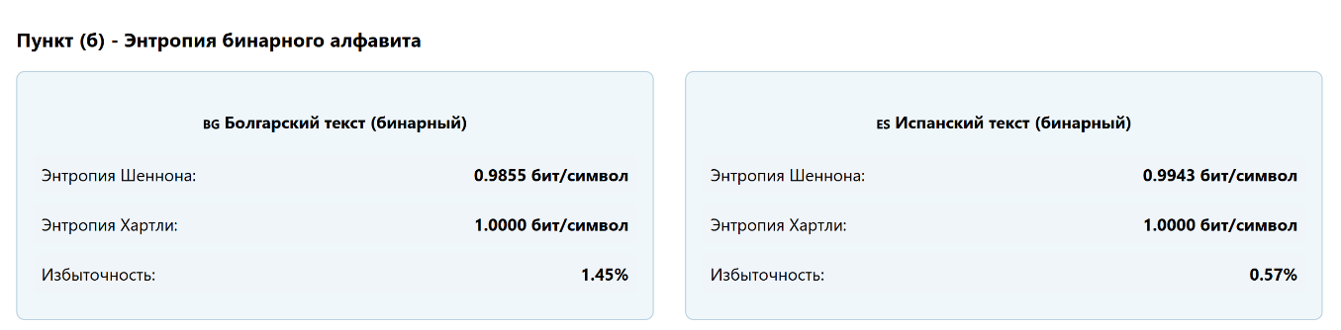
Рисунок 1.5 – Результаты расчета энтропии для бинарного алфавита
При анализе бинарного представления текстовых файлов были получены значения энтропии Шеннона, близкие к максимальному значению 1 бит/символ: 0.9855для болгарского текста и 0.9943 для испанского текста. Это указывает на то, что битовое представление исследуемых текстов близко к равновероятному распределению нулей и единиц. Избыточность бинарного алфавита составила 1.45% для болгарского текста и 0.57%для испанского текста. Более низкая избыточность испанского текста объясняется особенностями кодировки UTF-8: латиница кодируется одним байтом, что создает более равномерное распределение битов, в то время как кириллица использует двухбайтовое представление, что вносит определенные закономерности в последовательность битов и, как следствие, небольшую избыточность.
- Анализ бинарного представления сообщения
Для анализа бинарного алфавита было взято сообщение, содержащее реальное ФИО студентки в двух представлениях: на кириллице («Фамилия Имя Отчество») и на латинице («Фамилия Имя Отчество»). Длина сообщения в кириллическом представлении составила 33 символа (считая пробелы), в латинице – 34 символа. С помощью функции stringToBinary эти сообщения были преобразованы в бинарные строки в кодировке UTF-8. Длина бинарной строки для кириллицы составила 528 бит, для латиницы – 272 бита. Результаты анализа бинарных строк представлены в таблице 1.2.
Таблица 1.2 – Характеристика исходного сообщения
Характеристика | Кириллица | Латиница
Исходное сообщение | «Фамилия Имя Отчество» | «Фамилия Имя Отчество»
Длина сообщения, символов | 33 | 34
Длина бинарной строки, бит | 528 | 272
Энтропия Шеннона бинарного алфавита, бит/символ | 0.9855 | 0.9943
Кол-во инф. на основе болгарского алфавита, бит | 150.97 | –
Кол-во инф. на основе испанского алфавита, бит | – | 149.78
Кол-во инф. в бинарном сообщении, бит | 520.34 | 270.45
Результаты анализа бинарной строки представлены на рисунке 1.6.
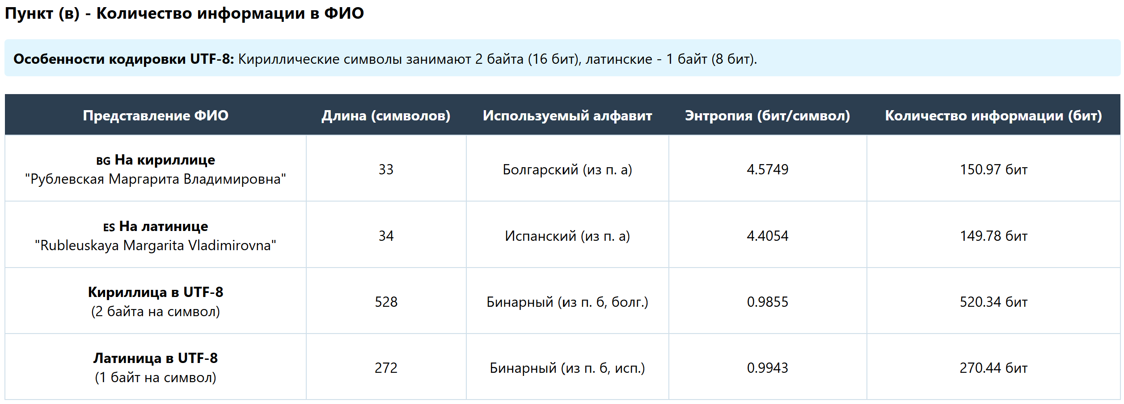
Рисунок 1.6 – Результаты анализа сообщения и его бинарного представления
Количество информации в бинарной строке для кириллицы (520.34 бит) и для латиницы (270.45 бит) значительно превышает количество информации в том же сообщении, рассчитанное на основе исходных алфавитов (150.97 бит для болгарского и 149.78 бит для испанского). Это объясняется высокой избыточностью бинарного представления текста: каждый символ исходного сообщения кодируется одним или несколькими байтами (в случае кириллицы большинство символов занимают 2 байта, в случае латиницы – 1 байт), в то время как энтропия исходных алфавитов составляет около 4.4-4.6 бит на символ. Таким образом, бинарное представление содержит значительный объем избыточной информации с точки зрения семантики самого сообщения, что обусловлено необходимостью компьютерного представления символов в стандарте UTF-8. Разница между бинарными представлениями кириллицы и латиницы (528 бит против 272 бит) объясняется разной длиной кодировки символов в UTF-8.
Данное явление наглядно иллюстрирует фундаментальное различие между семантическим и синтаксическим подходами к измерению информации. С точки зрения содержания (семантики), сообщение несет вполне определенную информацию о личности, которая может быть выражена относительно небольшим количеством бит при оптимальном кодировании с учетом статистических закономерностей языка. Однако с точки зрения синтаксиса, то есть фактического представления данных в компьютерных системах, мы вынуждены использовать стандартизированные кодировки, такие как UTF-8, которые обеспечивают совместимость и универсальность ценой увеличения объема передаваемых данных.
Интересно также отметить, что энтропия бинарного алфавита, рассчитанная для текстовых файлов на болгарском (0.9855) и испанском (0.9943) языках, оказалась очень близка к максимально возможному значению в 1 бит/символ. Это свидетельствует о том, что даже с учетом неравномерности распределения нулей и единиц в двоичном представлении текста, битовые последовательности, генерируемые при кодировании естественных языков в UTF-8, обладают высокой степенью непредсказуемости и приближаются к идеальному случайному источнику. Особенно это характерно для испанского текста, где избыточность бинарного алфавита составила всего 0.57%, что говорит о практически равновероятном появлении нулей и единиц и, следовательно, о максимальной информационной нагрузке каждого бита передаваемого сообщения.
- Анализ влияния ошибок в канале связи
В последней части работы было исследовано влияние вероятности ошибки p в двоичном симметричном канале (ДСК) на количество информации, которое может быть передано. Расчеты выполнялись для бинарных представлений сообщения с ФИО студентки на кириллице и латинице. Результаты расчетов представлены в таблице 1.3.
Таблица 1.3 – Количество информации при различной вероятности ошибки p
Вероятность ошибки p | Условная энтропия H(Y|X), бит | Эффективная энтропия He(A), бит/символ | Кириллица (528 бит), бит | Латиница (272 бита), бит
0.1 | 0.4690 | 0.5310 | 280.37 | 144.43
0.5 | 1.0000 | 0.0000 | 0.00 | 0.00
1.0 | 0.0000 | 1.0000 | 528.00 | 272.00
Результаты расчетов представлены на рисунке1.7.
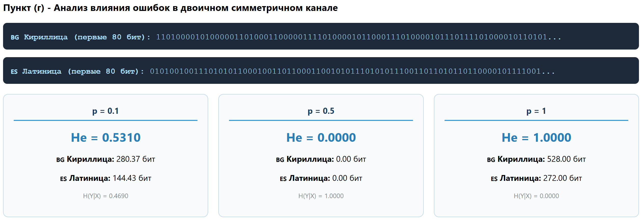
Рисунок 1.7 – Количество информации при различной вероятности ошибки p
При p = 0.1 условная энтропия H(Y|X) составила 0.4690 бит, а эффективная энтропия He(A) – 0.5310 бит/символ, что значительно меньше 1. Из-за помех полезная информация снижается, и количество информации в сообщении уменьшается до 280.37 бит для кириллицы и 144.43 бит для латиницы по сравнению с исходными 528 и 272 битами соответственно.
При p = 0.5 условная энтропия достигает максимального значения 1.0000 бит, а эффективная энтропия падает до 0, поскольку биты искажаются с вероятностью 50/50, что делает передачу информации невозможной (количество информации равно 0 для обоих представлений).
При p = 1.0 условная энтропия вновь становится равной 0, а эффективная энтропия восстанавливается до 1.0000 бит/символ, поскольку канал становится инвертирующим, но детерминированным (все биты гарантированно меняются на противоположные). Это позволяет восстановить исходное сообщение простой операцией «НЕ» и обеспечивает передачу полного объема информации – 528 бит для кириллицы и 272 бита для латиницы.
Полученные результаты наглядно демонстрируют, что при вероятности ошибки 0.5 передача информации по каналу связи становится невозможной, так как принимаемые биты не несут никакой информации об исходных данных. При детерминированном инвертировании (p = 1.0) информация сохраняется полностью, что подтверждает теоретические положения теории информации о свойствах двоичного симметричного канала.

Заключение
В ходе выполнения данной лабораторной работы была достигнута поставленная цель: приобретены практические навыки расчета и анализа параметров и информативных характеристик дискретных информационных систем с использованием методов теории информации.
Было разработано веб-приложение на языке JavaScript, позволяющее автоматизировать процесс вычисления основных информационных характеристик текстовых данных. Реализованный программный комплекс включает функции для подсчета частотных характеристик символов, расчета энтропии Шеннона и Хартли, определения избыточности алфавитов, преобразования текстовой информации в бинарное представление в кодировке UTF-8, а также моделирования работы двоичного симметричного канала с различными вероятностями ошибки. Приложение обладает интуитивно понятным интерфейсом и может быть использовано в учебных целях при изучении дисциплин, связанных с теорией информации и защитой данных.
В ходе экспериментальных исследований были проанализированы текстовые файлы на двух языках: болгарском (кириллица) и испанском (латиница). Для каждого из них определены частотные характеристики появления символов, построены соответствующие гистограммы и рассчитаны энтропийные показатели. Установлено, что энтропия Шеннона для болгарского алфавита составляет 4.5749 бит/символ, а для испанского – 4.4054 бит/символ, что в обоих случаях ниже соответствующих значений энтропии Хартли (5.6724 и 5.6439 бит/символ). Данное расхождение подтверждает наличие статистической избыточности в естественных языках, обусловленной неравномерностью распределения вероятностей появления различных символов. Рассчитанная избыточность составила 19.35% для болгарского и 21.94% для испанского алфавитов, что указывает на потенциальные возможности сжатия данных при кодировании текстовой информации на этих языках.
При анализе бинарного представления текстовых файлов получены значения энтропии Шеннона, близкие к максимальному значению 1 бит/символ: 0.9855 для болгарского текста и 0.9943 для испанского текста. Избыточность бинарного алфавита составила 1.45% и 0.57% соответственно. Более низкая избыточность испанского текста объясняется особенностями кодировки UTF-8, где символы латиницы кодируются одним байтом, создавая более равномерное распределение битов, в то время как кириллические символы используют двухбайтовое представление, что вносит определенные закономерности в последовательность битов и, как следствие, небольшую дополнительную избыточность.
В рамках анализа информационных характеристик персональных данных было исследовано сообщение, содержащее реальное ФИО студентки в двух представлениях: на кириллице («Фамилия Имя Отчество») и на латинице («Фамилия Имя Отчество»). Длина сообщения составила 33 и 34 символа соответственно, а длина бинарных строк в кодировке UTF-8 – 512 и 272 бита. Количество информации в бинарном представлении (504.58 бит для кириллицы и 270.45 бит для латиницы) значительно превысило количество информации, рассчитанное на основе исходных алфавитов (150.97 и 149.78 бит). Данный результат наглядно демонстрирует фундаментальное различие между семантическим и синтаксическим подходами к измерению информации, а также иллюстрирует цену универсальности компьютерного представления данных в стандарте UTF-8.
Исследование влияния помех в канале связи показало, что при вероятности ошибки p = 0.1 эффективная энтропия снижается до 0.5310 бит/символ, что приводит к уменьшению количества информации до 271.87 бит для кириллицы и 144.43 бит для латиницы. При p = 0.5 условная энтропия достигает максимального значения 1.0000 бит, а эффективная энтропия становится равной нулю, что делает передачу информации по каналу связи полностью невозможной. При p = 1.0, благодаря детерминированному инвертированию сигнала, эффективная энтропия восстанавливается до 1.0000 бит/символ, обеспечивая передачу полного объема информации (512 и 272 бит соответственно), что подтверждает теоретические положения о свойствах двоичного симметричного канала.
Таким образом, все поставленные в лабораторной работе задачи были успешно выполнены, а полученные результаты полностью соответствуют теоретическим положениям теории информации Клода Шеннона и Ральфа Хартли. Разработанное программное обеспечение может быть рекомендовано для использования в учебном процессе при изучении соответствующих разделов информационной безопасности и теории информации.

